计算机网络测试题（四）

出题人：李正 审题人：邓炳利

一、 选择题 （每题 2 分， 共 40 分）

1． 120. 0. 0. 2 属于( ) 类网络地址。

A、 A B、 B C、 C D、 D

2． ( ) 是综合布线工程中最常用的传输介质。

A、 双绞线 B、 同轴电缆 C、 光纤 D、 银质电缆

3． 常见的普通非屏蔽双绞线一般是( ) 的结构。

A、 1 对 2 根 B、 2 对 4 根 C、 3 对 6 根 D、 4 对 8 根

4． RJ-45 接口类型的网卡应用于以( ) 为传输介质的以太网中。

A、 双绞线 B、 细同轴电缆 C、 粗同轴电缆 D、 光纤

5． DOS、 OS/2、 UNIX、 XENIX、 LINUX、 Windows、 Netware 等是微机上常见的( ) 。

A、 交换机 B、 路由器 C、 操作系统 D、 网关

6． WWW 采用的通信协议是( ) 传输协议。

A、 文件 B、 文本 C、 超文本 D、 超文件

7． IIS 是一种( ) 服务组件。

A、 WEB B、 DOS C、 OFFICE D、 LINUX

8． 可以通过“开始” →“程序” →“( ) ” → “Internet 服务管理器” 来打

开 IIS 管理器。

A、 服务器配置 B、 管理工具 C、 附件 D、 系统工具

9． ( ) 命令用于显示与 IP、 TCP、 UDP 和 ICMP 协议相关的统计数据， 一般用

于检验本机各端口的网络连接情况。

A、 Pathping B、 Netstat C、 Tracert D、 Arp

10． 如果一封邮件需要同时传给几个人， 每个地址之间可以用( ) 隔开。

A、 逗号 B、 句号 C、 冒号 D、 顿号

11． SMTP 服务器主要是用于( ) 方面。

A、 网页浏览

B、 文件传输

C、 新闻服务

D、 邮件发送

12． 通过“控制面板” 中的( ) 进行安装网卡驱动程序。

A、 网络和 Internet 连接

B、 添加/删除硬件

C、 性能和维护 D、 安全中心

13． 用 IE 浏览器浏览网页， 在地址栏中输入网址时， 通常可以省略的是____。

A、 http: // B、 ftp: // C、 mailto: // D、 news: //

14． 下面是 Web 网页的保存格式类型， 可以以纯文本格式保存网页信息的是____。

班级 考号 姓名

A、 Web 页， 全部（*. htm； *. html）

B、 Web 电子邮件档案（. mht）

C、 文本文件（*. txt）

D、 Web 页， 仅 HTML（*. htm； *. html）

15． 在互联网上发送电子邮件时， 下面说法不正确的是____。

A、 自己要有一个电子邮件地址和密码

B、 需要知道收件人的电子邮件地址和密码

C、 自己可以给自己发电子邮件

D、 电子邮件中还可以发送文件

16． Internet 中 URL 的含义是____。

A、 统一资源定位器 B、 Internet 协议

C、 简单邮件传输协议 D、 传输控制协议

17. 以下域名的表示中， 错误的是____。

A、 shizi. sheic. edu. cn B、 online. sh. cn

C、 xyz. weibei. edu. cn D、 sh163， net， cn

18. 要打开 IE 窗口， 可以双击桌面上的图标____。

A、 Internet Explorer B、 网上邻居

C、 Outlook Express D、 我的电脑

19. 在 Internet 上使用的基本通信协议是____。

A、 NOVELL B、 TCP/IP C、 NETBOI D、 IPX/SPX

20. 用户的电子邮件信箱是____。

A、 通过邮局申请的个人信箱 B、 邮件服务器内存中的一块区域

C、 邮件服务器硬盘上的一块区域 D、 用户计算机硬盘上的一块区域

二、 填空题 （每空 2 分， 共 20 分）

1、 ping 百度 web 服务器的结果如下图：

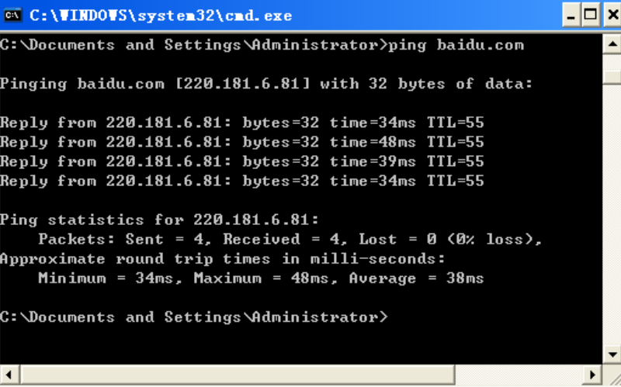

（1） 操作的计算机与百度 web 服务器网络通信正常吗？ ___________

(2) 百度 web 服务器的 Ip 地址是？ _________________________

(3) 在 ping 过程中， 一共发了____个数据包， 丢失率是____%， 平均耗时____ms。

2、 在某台计算机上执行 Ipconfig 命令后截图如下：

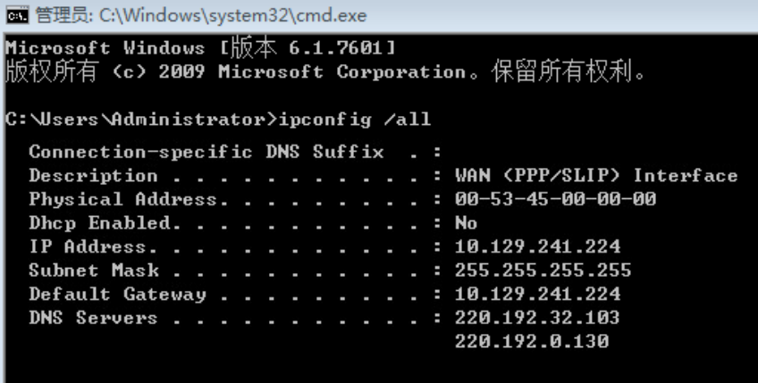

（1） 这台计算机的 MAC 地址是： ________________________;

（2） 这台计算机拥有的 IP 地址是： ________________________;

（3） 这台计算机子网掩码是： ________________________;

（4） 这台计算机所在的网络的网关是： ________________________;

（5） 这台计算机 DNS 服务器地址是： _________________________________;

第Ⅱ 卷（共 40 分）

三、 名词解释 （每题 5 分， 共 20 分）

1、 计算机病毒----

2、 FTP 服务----

3、 TCP/IP 协议----

4、 电子邮件 E-mail----

四、 简答题 （每题 5 分， 共 20 分）

1、 计算机网络有哪几种拓扑结构？

2、 简述 UTP 和 STP 双绞线的区别。

3、 计算机病毒的传播途径有哪些？ 个人计算机如何预防计算机病毒？